МУНИЦИПАЛЬНОЕ БЮДЖЕТНОЕ УЧРЕЖДЕНИЕ ДОПОЛНИТЕЛЬНОГО ОБРАЗОВАНИЯ

«ДЕТСКАЯ ШКОЛА ИСКУССТВ №2 им. П.И. Чайковского»

Методические рекомендации на тему:
«Повышение мотивации учащихся в ДМШ, ДШИ.»

Выполнила преподаватель
Высшей квалификационной категории
«ДШИ №2 им. П.И. Чайковского»
Яковец Елена Николаевна

2022 г.
г. Брянск

Содержание:

- Введение.
- Методы мотивации.
3. Способы, влияющие на создание мотивации учащегося:

- работа над атмосферой в классе и создание доверительных отношений с учителем;
- вовлечение в процесс обучения родителей ученика;
- ансамбль, как одна из форм мотивации;
- репертуар, влияющий на мотивацию ученика;
- выступления и участие в классных концертах. и конкурсах;
- способ, помогающий повышению мотивации игры на инструменте;
- посещение концертов, выставок, музеев и мероприятий различного уровня.
4 . Заключение.
5. Список используемой литературы.

«МОТИВАЦИЯ УЧЕБНОЙ ДЕЯТЕЛЬНОСТИ УЧАЩИХСЯ И СОЗДАНИЕ УСЛОВИЙ ДЛЯ ЕЁ РЕАЛИЗАЦИИ»
Все учителя музыкальных школ хотят, чтобы их ученики хорошо учились. Родители учащихся также заинтересованы. Однако, и учителя и родители к сожалению, заявляют, что дети не хотят учиться, могут хорошо успевать, но не мотивированы. Какова природа в потребности знаний? Как она возникает? Как развивается? Какие образовательные инструменты можно использовать для мотивации учащихся к получению знаний? Эти вопросы волнуют многих педагогов и родителей.
Учителя знают, что если ученики апатичны, не осознают свою потребность в обучении, то возникает проблема формирования и развития сильной мотивации учащихся.
Для начала определим, что такое мотив и мотивация.
Мотивация означает побуждение к движению, а мотив вызывает активность организма, импульс определяющий ее направление, совокупность побуждений к деятельности.
Уроки музыки способствуют разностороннему развитию и помогают воспитывать у детей силу воли, усидчивость и трудолюбие.
Расширение кругозора, новые знакомства и сокращение времени, которое ребенок проводит за компьютером, также являются вескими аргументами в пользу занятий музыки.

Перед педагогом стоит задача формирования и развития у детей положительной мотивации к учебной деятельности
В данной ситуации важным является мотивация детей к обучению игре на музыкальном инструменте.
Учебная деятельность учащихся ДМШ и ДШИ стимулирует целую систему различных мотиваций, в зависимости от возраста и индивидуальных особенностей каждого ребенка.
Учебная мотивация — это процесс направления и поддержания усилий по выполнению учебной деятельности. Она заключается в том, что ребенок наслаждается ценностью самой деятельности и личностной значимости ее результата.
Цель мотивации: вызвать у детей интерес к занятиям, к учебной деятельности, создать условия увлеченности, умственного напряжения, направить усилия детей на сознательное развитие и приобретение знаний и умений.
Учебная мотивация состоит из следующих задач:
– позитивный настрой учащегося;
– четкие цели, к которым нужно стремиться;
– положительная реакция на неудачи;
– настойчивость в достижении результатов деятельности.
Формировании мотивации – это широкое использование различных форм, методов обучения и организации учебной деятельности на основе результатов психолого-педагогической диагностики, учебных возможностей, склонностей, способностей учащихся.
Выделяют следующие методы мотивации:
Эмоциональные методы мотивации: 1 - поощрение, 2 -осмысление, 3 - развивающие игры, 4 - создание ярких образов; 5 - создание ситуации успеха, 6 – стимулирование оценивания; 7 - свободный выбор произведения; 8 - удовлетворение желания быть значимой личностью.
Познавательные методы мотивации: 1 – основа жизненного опыта, 2 -познавательный интерес, 3 - создание проблемной ситуации, 4 - выполнение творческих заданий, 5 - “мозгового штурма”.
Волевые методы мотивации: 1- предъявление мотивационно - образовательных требований, 2 -информирование о существенных результатах обучения, 3 - формирование ответственного отношения к обучению, 4 - познавательные трудности, 5 - самооценка деятельности, 6 - рефлексия поведения, 7 - прогнозирование будущей деятельности.
Социальные методы мотивации: 1 – стремление служить Родине, 2- подражание сильной личности, 3 - создание ситуации взаимопомощи, 4 -поиск контактов и сотрудничества, 5 - интерес к результатам коллективной работы.
Хотелось бы остановиться на некоторых приемах и методах создания мотивации.
Современные образовательные методики направлены на создание благоприятной психологической атмосферы, поддерживающей познавательную деятельность учащихся, а именно:
- участие учащихся в коллективных формах деятельности (ансамбли, оркестры, хоры);
-вовлечение учащихся в оценочную деятельность и формирование правильной самооценки;
- сотрудничество учащихся и учителей, совместная учебная деятельность;
- создание творческой атмосферы;

- правильная подача учебного материала;

- вовлечение родителей в процесс обучения.
Выделяют два вида учебной мотивации: внутренняя и внешняя. Наша задача – сформировать у ученика положительную внутреннюю мотивацию.
- Внешняя мотивация обучения:
Оценки, учеба ради славы, лидерство, материальное вознаграждение, принуждение к долгу.
- Внутренняя мотивация обучения:
Обучение как возможность для общения, удовлетворение от самой деятельности, стремление к успеху, понимание жизненных потребностей.
Позитивное отношение к обучению характеризуется активностью учащихся в образовательном процессе, умением прогнозировать свой результат учебной деятельности, умением преодолевать трудности на пути к достижению цели.
Сильные ученики обладают внутренней положительной мотивацией нацеленностью на успех, учащиеся не бояться трудностей и активно ищут пути их преодоления, продуктивность их деятельности не подвластна внешнему контролю, а поставленные задачи трудны, тем интереснее.
Для того, чтобы учащийся реально участвовал в работе, задача, поставленная перед ним в ходе учебной деятельности должна быть понятной, но и внутренне ясной, приобретающей для учащегося значение и находящий отклик в его сердце.
На начальных этапах достаточно большой проблемой для учителей становится мотивация к обучению, Ученики не прикладывают усилий и не стараются учиться хорошо, получают плохие оценки, все рано какие, начинают проявлять полную апатию и чем старше школьник, тем больше проблем, связанных с отсутствием мотивации к обучению.

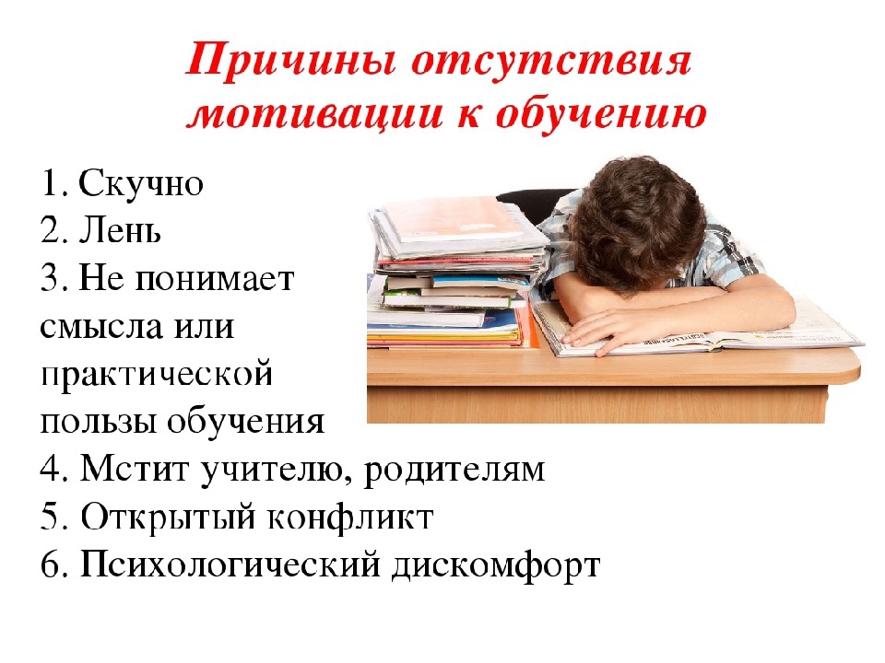
Характер учащегося по мере его взросления меняется, есть и влияние сверстников, но несмотря на эти факторы, учителя должны развивать интерес к образовательному процессу.
Как повысить интерес к своему предмету и внутреннюю мотивацию учеников? Как построить уроки так, чтобы знания были для них интересны и значимы?
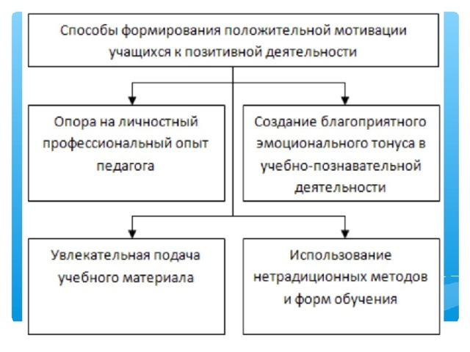
- РАБОТА НАД АТМОСФЕРОЙ В КЛАССЕ И СОЗДАНИЕ ДОВЕРИТЕЛЬНЫХ ОТНОШЕНИЙ С УЧИТЕЛЕМ
Ключевым фактором поддержки интересa ребёнка к обучению является построение доверительных отношений между учителями и учениками.
Могут ли учителя рассчитывать на доверительные отношения со своими учениками? Если все время следовать принципу «все ли будет так, как я сказал, возражения не допустимы»? Такой способ не приемлем. Ученики «закроются» в своем мирке, и учитель никогда не получит достойных результатов. Но это означает, что не нужно во всем идти на поводу и быть «Рубахой парень» у своих воспитанников.
1. Баланс золотого сечения.
Главное нужно найти конкретный баланс золотого сечения. Нужно чтобы дети чувствовали, что педагог добрый, приятный, открытый человек, сохраняющий ровный, правильный уровень общения и соблюдающий нужную дистанцию. Именно таким педагогам доверяют и тянутся дети.
2.Беседа с учеником.
Не каждый учитель может рассказать, как обстоят дела у его подопечных в общеобразовательной школе, все ли в порядке в семье, какие секции кроме музыкальной школы посещает, как к нему относятся сверстники, чем увлекается, чего хочет достигнуть в жизни? На уроке всегда можно спросить, как дела в классе или задать еще несколько небольших вопросов. Тaкие беседы не занимают много времени и наводят мосты между учителями и учениками.
3. Открытость педагога.
Честность и открытость педагогов воспринимается детьми как особое доверие. И обычно они отвечают тем же.
4 Личный пример учителя
Никогда не уставайте лично показывать пример ответственности, сострадания, справедливости, человечности и целеустремленности. Всегда выполняйте обещания, данные ребятам и завершайте начатые дела.
5. Будьте честны со своими учениками.
Дети очень часто лгут и теряют доверие к учителю. Поэтому, педагогам с самого начала работы нужно быть честными со своими учениками.
6. Необычность уроков.
Уроки должны быть необычными и интересными. Ученики должны спешить на занятия к своему учителю. Учителям нужно заручиться поддержкой своего сердца, души и интуиции.
7. Хвалите учеников.

Не упускайте возможности справедливо подчеркнуть важность достижений учащихся, их успехи не следует недооценивать. Спасибо за их усилия и работу! Научитесь поддерживать неуспевающих учеников, но помните, что ребёнка нужно хвалить правильно.
8. Терпение – великая сила в отношениях педагога и ученика.
Например, постарайтесь не ругать и не раздражать своих учеников, если они, к примеру, не понимают чего –то элементарного. Работайте терпеливо, держите себя в руках и старайтесь не повышать голос в разговоре. Многие дети не понимают резких перепадов настроения учителя. Поговорите с ним и найдите общий язык. Ставя себя на место ребенка в трудных ситуациях, вы сможете понять их и найти правильное решение.
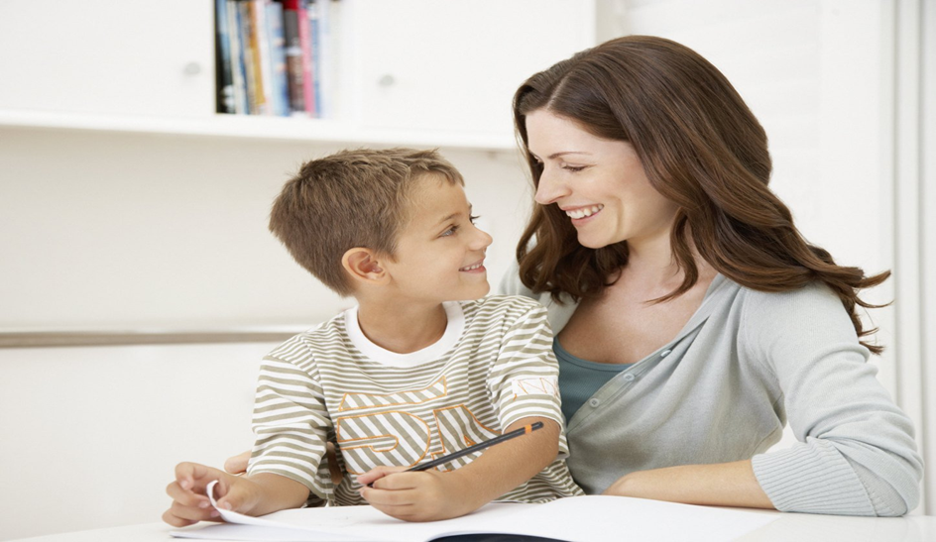
9. Настроение учителя. Не жалейте искренних улыбок. Старайтесь с желанием и хорошим настроением вести уроки. Помните, что дети чувствительны к перепадам настроения у взрослых.
10. Доверие. Завоевав расположение школьника, приложите все усилия, чтобы сохранить его! Для этого достаточно пошутить и искренне всех похвалить. Важно дать понять учащимся, что учителя всегда готовы помочь е даже вне занятий. Если что-то непонятно, ученик не должен стесняться позвонить преподавателю домой (в том числе, в выходные или вечером, или в каникулы).
Создание в классе атмосферы открытости в музыкальной школе даёт практика проведения зачётов, академических концертов.
Я знаю детей, которые на уроки приносят свои любимые игрушки. Это придает ученикам ощущение уверенности. Некоторые любят, приходя в класс расставлять стулья, ставить подставки под ноги, после себя наводить порядок в классе.
Иногда дома ребята не могут заниматься на музыкальных инструментах из-за того, что не имеют возможности. Либо маленькая квартира, где негде разместиться с инструментом, либо много детей в семье, или один из родителей против обучения, музыкальная школа должна предоставлять услуги выполнения домашних заданий прямо в школе. К сожалению, не каждая школа может помочь в этом вопросе.
Атмосфера взаимопонимания и доверия между учеником учителем одна из главных причин дальнейшей мотивации всего учебного процесса. «Скажи мне - и я забуду, покажи мне - и я запомню, дай сделать - и я пойму», - эта китайская пословица должна стать девизом для педагога на каждом проводимом им уроке.

II. Репертуар и мотивация ученика.
Мотивация к занятиям должна присутствовать буквально с первого занятия, поэтому большое внимание необходимо уделять репертуару. С первого занятия музыкант должен почувствовать, что –то важное, значимое. Поэтому, с первых же уроков нужно предлагать для разучивания простейшие песенки, доступные для учащегося, например, песенки на открытых струнках. При выборе учебной музыкальной программы необходимо учитывать индивидуальные особенности учащихся, ориентироваться на технические возможности ученика, на имеющиеся у него знания и навыки, но произведения не должны быть достаточно сложными, шаг за шагом выводящими ученика на новый уровень знаний и умений. От простого к сложному.
При подборе музыкально материала можно использовать индивидуальные особенности детей. Холерики с охотой играют произведения быстрые и импульсивные, сангвиники же наоборот любят спокойную, умеренную музыку, однако музыкальный материал нужно стараться разнообразить и уметь подбирать в различных жанрах, учитывая просьбы ученика.
В настоящее время многие сборники выходят красиво иллюстрированы, со стихами, попевками и прибаутками. Эти сборники вызывают немалый интерес у детей разного возраста. Ребята с удовольствием играют пьесы из этих сборников.
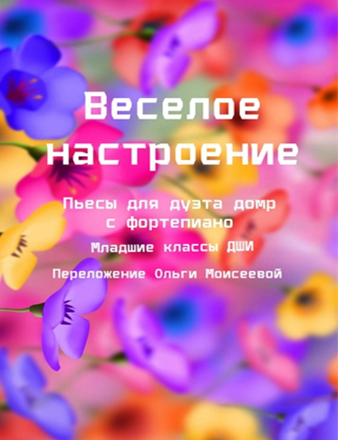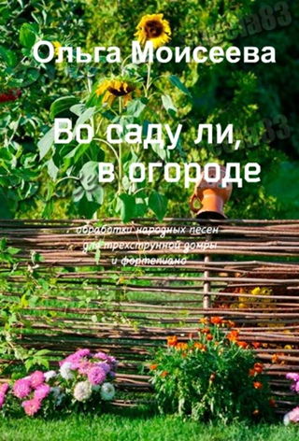

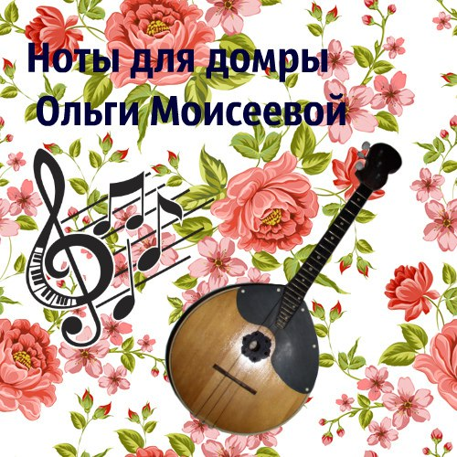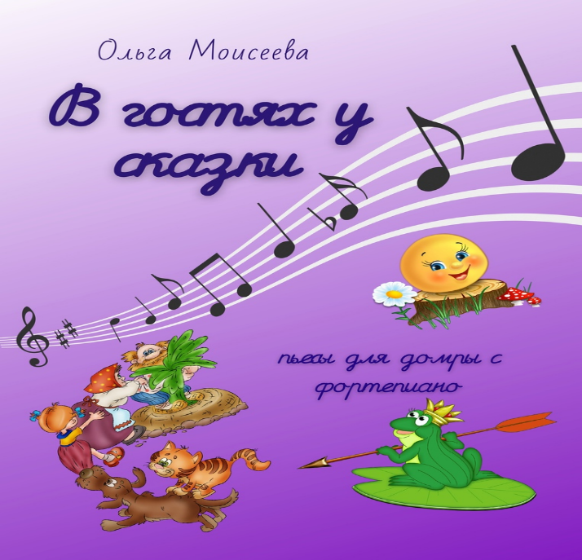
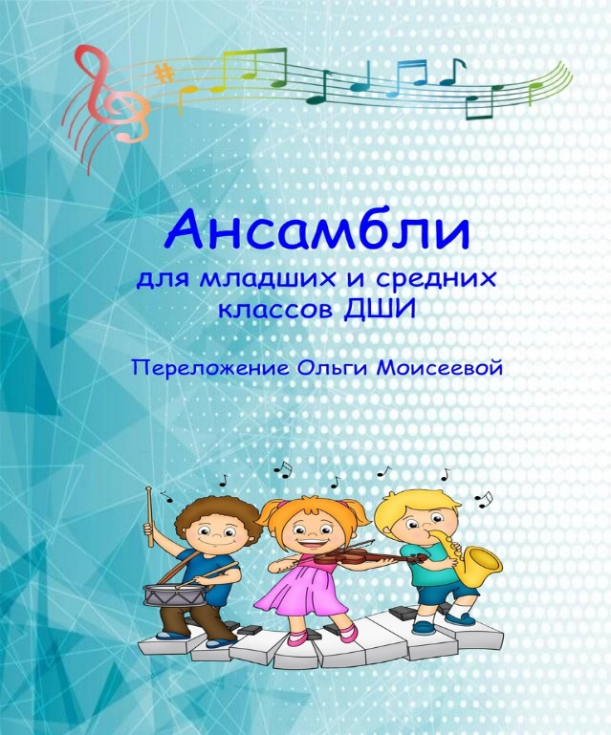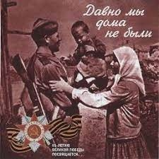
Чтобы занятия приносили радость, игра на музыкальном инструменте должна находить эмоциональный отклик у ребёнка. В результате учащиеся становится более активными, сосредоточенными и инициативными, что приводит к положительным результатам и особенно важно в учении.
Преподаватель должен сам сыграть несколько вариантов и учащейся должен выбрать понравившееся ему произведение.
III. ВОВЛЕЧЕНИЕ В ПРОЦЕСС РОДИТЕЛЕЙ УЧЕНИКА
Особенностью музыкальных школ, отличающихся от секционных кружков, является наличие домашних заданий. Если школьники не занимаются дома, их прогресс будет значительно медленнее. Для более эффективной работы очень помогает родительская заинтересованность в обучении своего ребёнка, по возможности построить прочных партнерских отношений в коллективе педагогов, родителей, учащихся.
Родительская поддержка состоит из двух вещей: организация времени выполнения домашнего задания и контроль за его выполнением. Это кажется элементарной истиной. Но не игнорируйте.
Организация вашего времени – это подготовка вашего ежедневного графика деятельности на неделю. Сюда входит: посещение занятий (секции, репетиторы и т.д.), выполнение уроков к школе, уроки в музыкальной школе, время физической активности, помощь по дому, свободное время для общения и отдыха. Не забывайте учитывать время в пути. Помните, что нельзя объять необъятное. Проанализируйте недельный график ребенка и не перегружайте его.
Контроль. Некоторые родители уверяют, что ничего не понимают в нотах, в музыкальных уроках, терминах. В таких случаях. нужно предлагать посещать уроки родителям детей 5 -8 летнего возраста, иногда и старше, если их дети не могут проявить себя на уроках и правильно понять пройденный материал. Взрослые лучше детей запоминают уроки лучше и при необходимости могут помочь ученикам с домашним заданием. Видя результат и с пониманием относясь к процессу становления музыканта, как правило, родители более заинтересованы в обучении своих детей и побуждают юных музыкантов учиться более правильно и усердно.
В музыкальной школе существуют теоретические предметы – сольфеджио и история музыки. Здесь могу только дать рекомендацию стараться делать эти предметы в воскресенье, (даже если урок по расписанию только в пятницу), чтобы в запасе было время для подготовки к специальности, ансамблю, оркестру, фортепиано. Однако, можно также умело распределить время для выполнений заданий понемногу в течении всей недели.
Одним из первых шагов построения позитивных отношений между учителями и родителями можно считать помощь в выборе музыкального
инструмента. На первом этапе инструмент всем нравится, им дорожат. восхищаются, исследуют его возможности, а затем эффект новизны стирается и все становится рутинным процессом. Но это не значит, что ребенок потерял интерес к музыке. Это естественный процесс привыкания и через него проходят все великие музыканты. Как проверить занимался ли ребенок на инструменте? Пусть ребенок поиграет вам. Количество ошибок, запинок и остановок указывает на то, насколько хорошо усвоено музыкальное произведение, это и есть степень выученности музыкального произведения. Мы всегда учим наших детей работать рационально. Обычно преподаватель задает учить пьесу сначала фразами, предложениями, потом только частями, но никак не сразу полностью страницами. Нужно постепенно мотивировать детей к разучиванию, чтобы у учащегося не пропало желание к обучению. Одна фраза – «Ты поучил трудные места?» и ребенок сразу поймет, что мама в курсе как правильно заниматься игрой на инструменте.
Школьные концерты к различным праздникам помогают в мотивации учащихся.
Выступление на концертах в школе всегда повышает самооценку, поднимает настроение на дальнейшую работу и мотивирует детей.

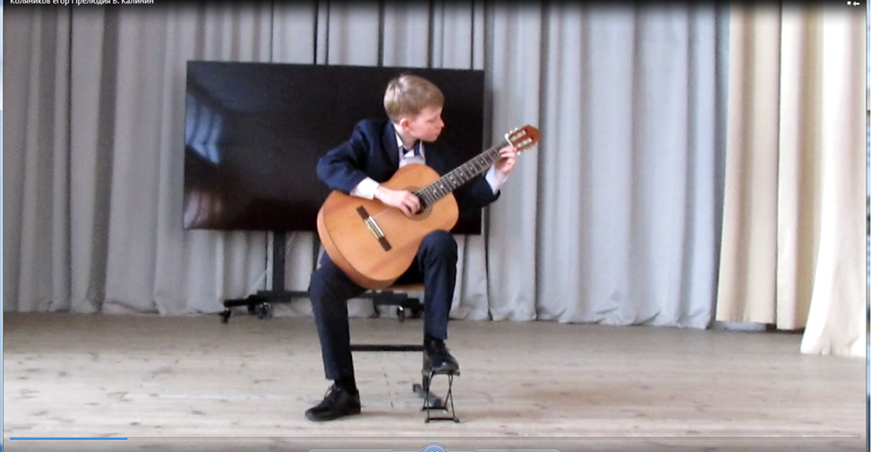
Выступление на концерте в шк. №59 ко Дню Учителя
Коляникова Егора 5.10.2021г.
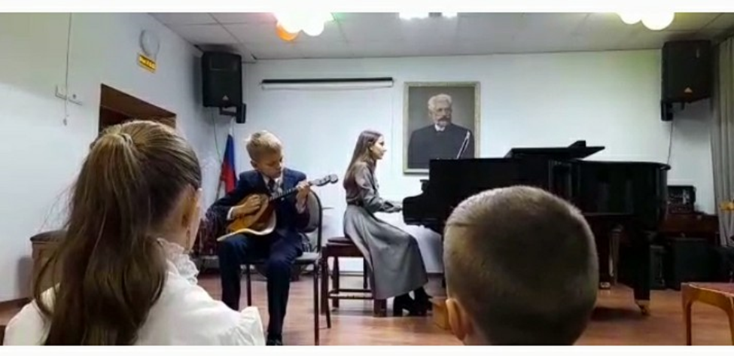

Праздник первоклассника. Шеенков Иван 26.10.2022 г. «ДШИ №2 ИМ. П.И. Чайковского»

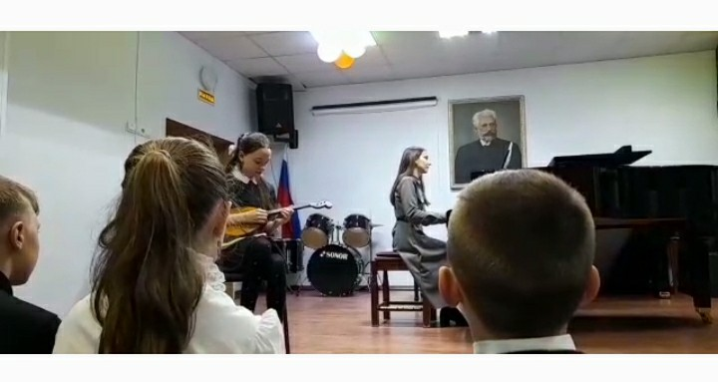
Титченкова Дарья «Праздник первоклассника» 26.10.2022 г. ДШИ №2 ИМ. П.И. Чайковского
Уже есть психологическое подтверждение данных о кризисах полугодового и трехлетнего периода обучения. Помогите детям преодолеть их. И пусть игра на музыкальном инструменте станет для вас игрой. Попросите ребенка научить вас мелодии. Используйте положительное поощрение для улучшения музыкальной деятельности. Хвалите почаще своих детей. Наказание за отсутствие активных действий отдаляет детей от музыки. Ребенку нужно помочь развить интерес, азарт, желание учиться.

Помните, что, прививая любовь к инструменту, вы развиваете в нем важные черты характера: трудолюбие, ответственность. Формируется характер, который позволит ему добиться успеха не только в музыке, но и в жизни в целом. Лень и неумение доводить начатое дело до конца – это негативные свойства характера. ребенка необходимо научить решать новые трудности и достигать желаемых целей. Так рождается сильный характер, способный идти к намеченным задачам целям.
В наш современный век технологии, к сожалению, ребята много времени уделяют гаджетам, смартфонам, различным компьютерным играм, поэтому, цель педагога: помочь родителям и направить в нужное русло энергию подрастающего поколения, мотивируя игре на музыкальных инструментах. Родители должны знать, как мотивировать детей, как помочь им в учебе. Одна из форм мотивации – домашние концерты, семейные вечера. Маленькие домашние концерты на семейных праздниках перед своими близкими, выступление перед своими сверстниками на новогодних огоньках, праздниках к 23 февраля и 8 марта, дельфийских играх, оформление кабинета к праздничным дням, и другие формы работы, которые несомненно будут мотивировать детей на дальнейшую учебную деятельность.
На родительских собраниях следует освещать вопросы, касающиеся того, как повысить эффективность и ускорить процесс обучения (например, объяснить родителям, насколько необходимо выполнение самостоятельной работы). И даже отрицательный результат, всегда является результатом.

Ансамбль, как форма мотивации учащегося.
Выступление юных музыкантов в составе ансамбля, является важным фактором развития интереса и творческих способностей. Это дает ребенку почувствовать, что он уже музыкант –исполнитель, а также он может похвастаться своими достижениями на публике, перед сверстниками на концертах различного уровня.
Ансамбль как вид музыкального творчества является одним из важнейших факторов развития мотивации обучению игре на музыкальном инструменте.
Играя в ансамбле учащиеся сами взаимодействуют друг с другом, совместно решают задачи, поставленные педагогом. Коллективная игра вовлекает и вдохновляет на быстрое разучивание партий. В своей практике я использую ансамбли: дуэты, трио, квартеты и другие составы.
Это предмет, который помогает жить творить, находить общий язык общения друг с другом, формировать мотивацию к обучению, сохранять личные качества ученика и исполнительские навыки игры. Материал ансамбля - отрывки из музыки к фильмам, знакомые мелодии, народная музыка.
В начале необходимо использовать любознательность ребенка, чтобы поддержать его интерес к занятиям. Лучший способ сделать это – ансамблевая игра «ученик –учитель». Произведения нужно выбирать от простых форм к более сложным, постепенно задания усложняются, и для того, чтобы учащимся было легче с ними справляться, необходимо помогать им прививать навыки самостоятельной работы. Для облегчения запоминания на уроках анализируется форма произведения, учитываются мелодические, ритмические, штриховые особенности игры. Важно дать учащимся способ запоминания текста в виде серии вопросов. Отвечая на них, ученик сам создает для себя подсказку запоминания произведений. Таким образом материал более надёжно запоминается, учащиеся приобретают уверенность в публичном выступлении, а формат подачи материала позволяет детям произвести впечатление, что своим успехом он обязан прежде всего самому себе.
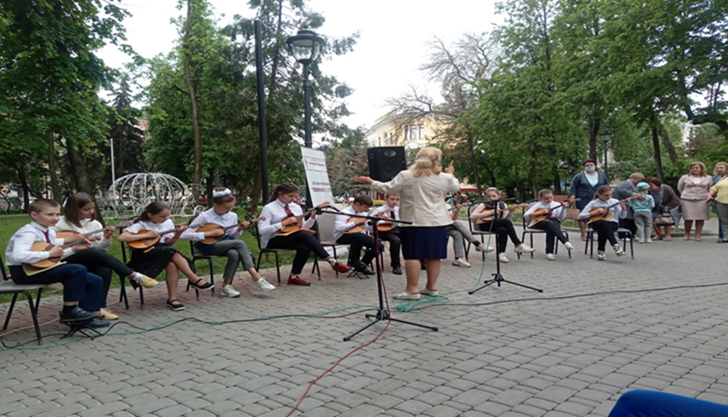
Выступление ансамбля домристов в сквере на Карла Маркса с композицией М. Блантера «Катюша» май 2020 год.
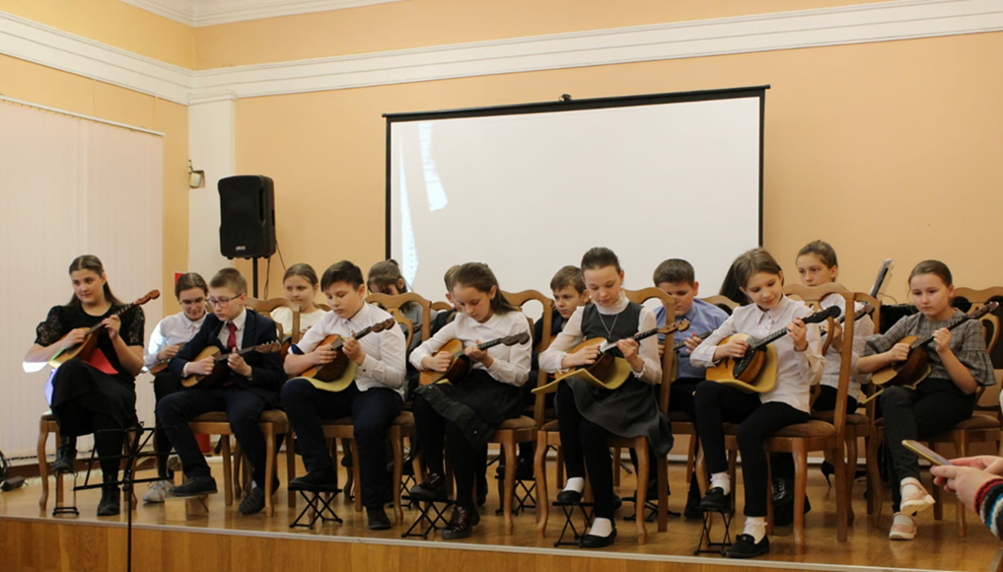
Выступление ансамбля домристов в центральной областной библиотеке им. Ф.И. Тютчева «Андалузский танец» М.И. Глинки 2021 год.
Концертная деятельность, как форма мотивации учащихся. Любой концерт - это способ показать себя, повысить самооценку в глазах сверстников и окружающих себя людей. Выступления на сцене всегда вызывает интерес у детей, особенно, если концерт проходит в красочном музыкально –театрализованном, поэтическом формате. Одной из главных задач является популяризация инструмента и мотивация учеников к образовательному процессу.
За время работы со второй половины 2019 года по 2022 год мой класс участвовал в 9 классных лекциях - концертах различного содержания. Конечно, ребятам такая форма работы очень нравится, этот вид деятельности их сильно мотивирует на дальнейшую концертную работу и желание учиться.
Также учащиеся моего класса всегда принимают участие в городских концертах, в дельфийских играх и других школьных мероприятиях.
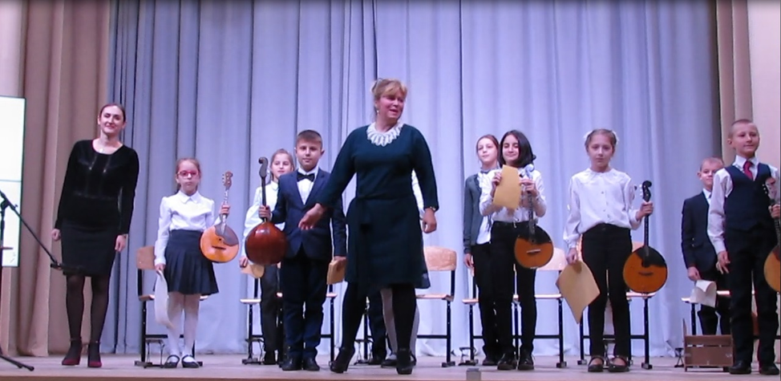
Концерт для родителей с презентацией «История создания трехструнной домры». 2019 год октябрь сцена школы № 59
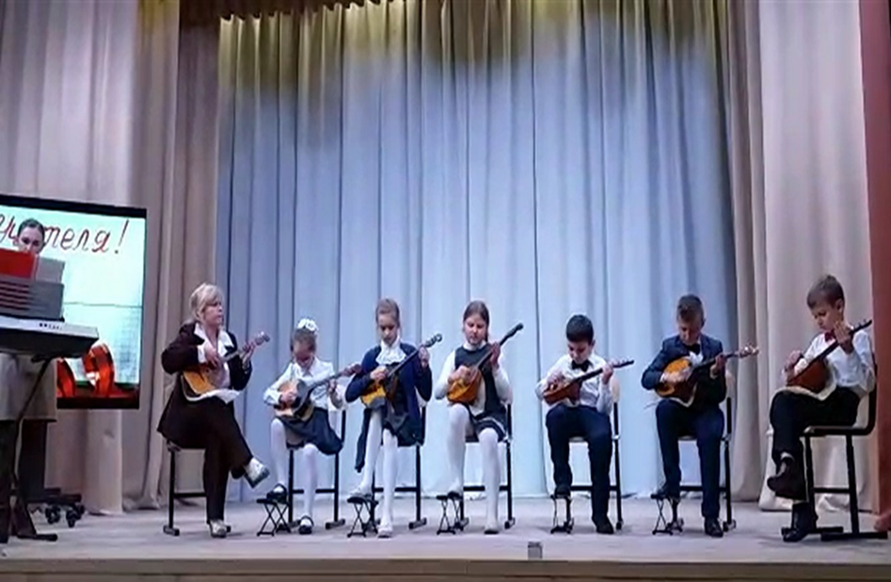
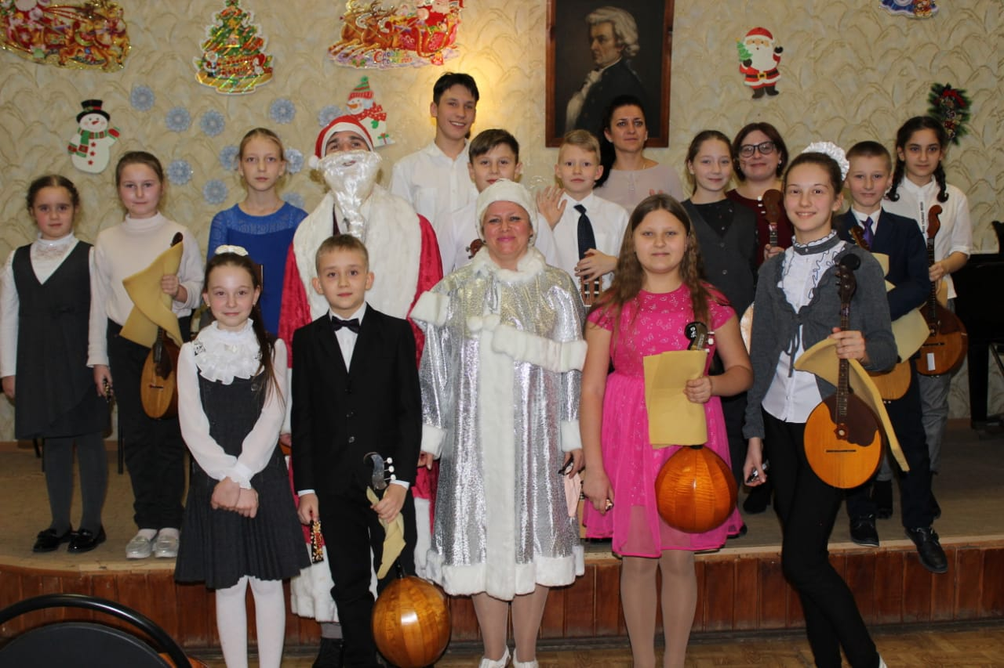
Праздничный концерт ко дню учителя в школе №59 5.10.2020г
Лекция - концерт класса «Новогоднее путешествие» 25.12 2020 года
Темы концертов могут быть разнообразны. Музыка из мультфильмов и кинофильмов, произведения современных композиторов, музыка великих русских композиторов и другие.
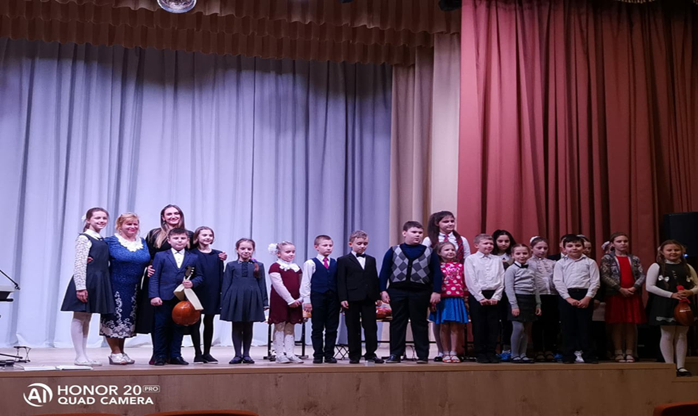
Лекция –концерт «Музыка современных композиторов» 5 марта 2020 г.
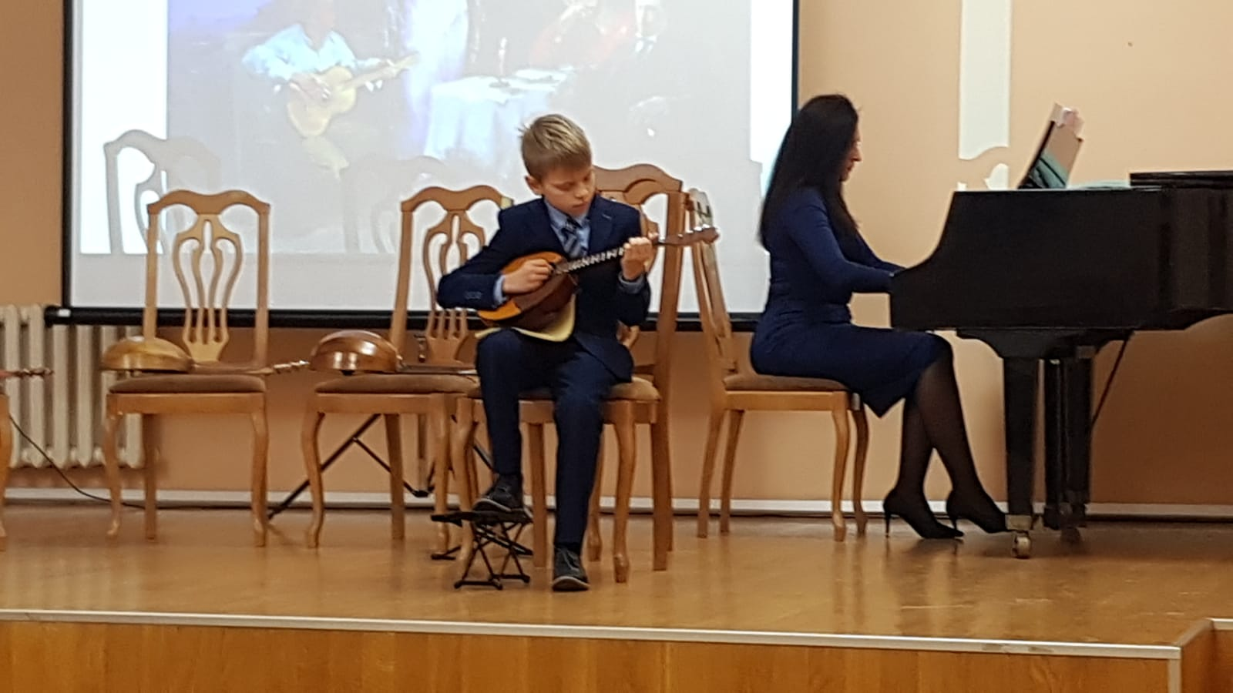
сцена областной библиотеки, выступление учащегося 3 класса Шеенкова Ивана «Музыка Великих русских композиторов» 12.12.2021 г.
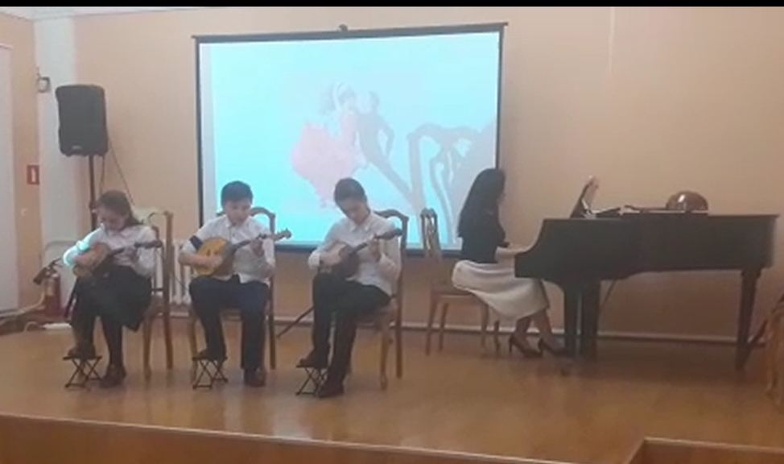
Лекция - концерт «Музыка Великих русских композиторов» 12.12.2021 г.
трио домристов (Шеенкова Валентина, Шмаков Игорь, Баландина Алиса)
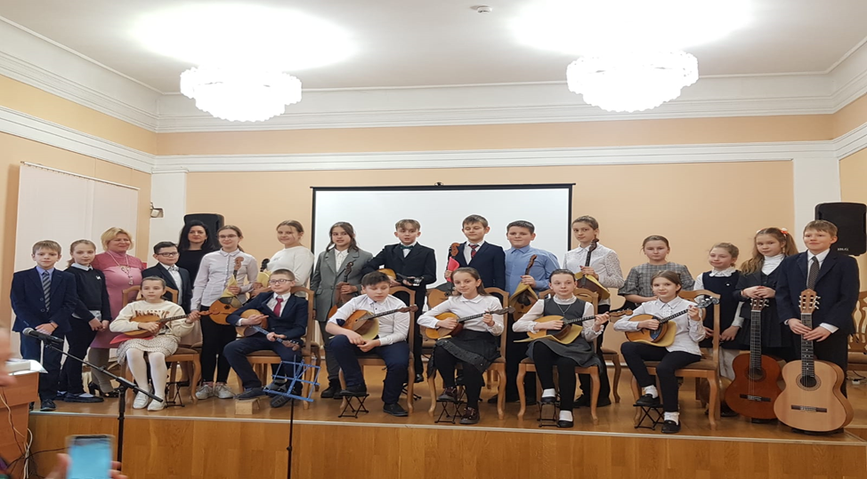
«Музыка нового века» концерт - лекция. Всем классом.
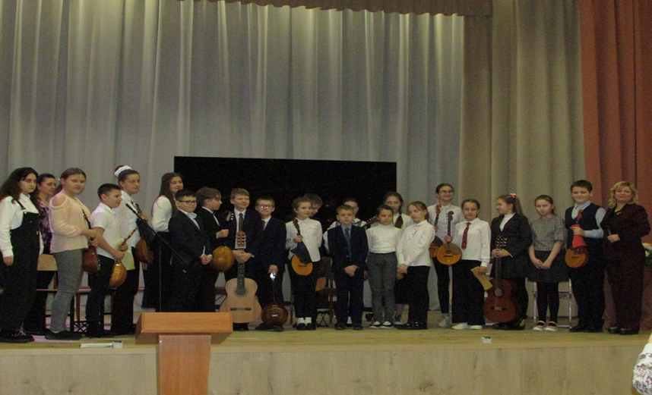
Лекция - концерт «Мне посчастливилось родиться на Руси» 16.04.2022г в поддержку военной операции на Украине в школе №59
Выступления и участие в концертах. Эти формы работы открывают перед учащимися дополнительные возможности выступать перед другими учениками, практиковаться в игре на своих музыкальных инструментах перед сверстниками, знакомыми, друзьями, и публикой.
Кроме того, преподаватель может пригласить своих учеников для участия в концертах общеобразовательных школ, детских садов, библиотек, а также предложить принять участие в городских и областных мероприятиях.
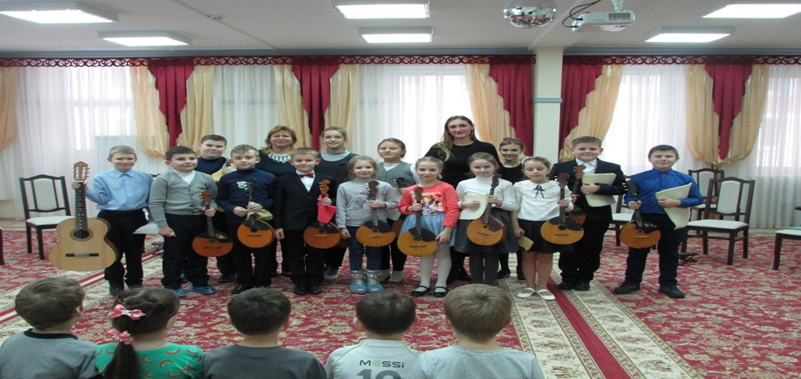
14.01.2020 года Детский сад «Мозаика». Выступление в детских садах также благоприятно влияет на повышение мотивации детей.
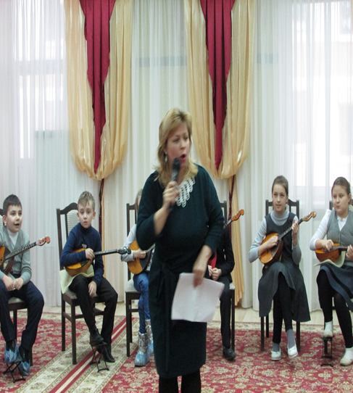
Детский садик «Мозаика»

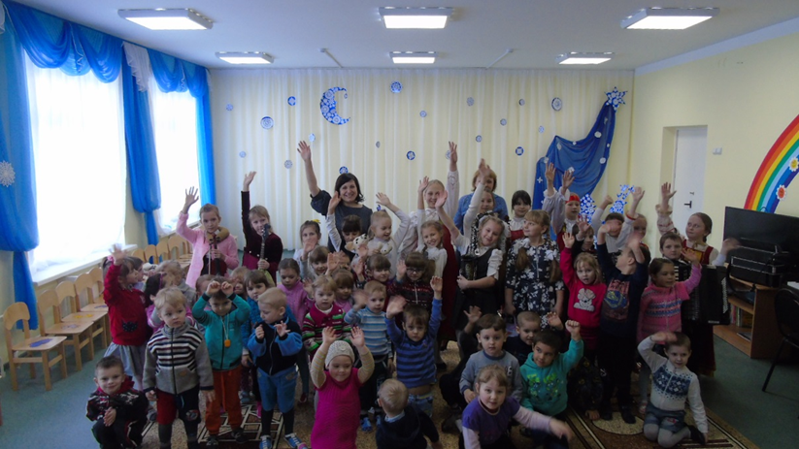
Выступление в детском садике «Радуга»
Следует заметить, что в мотивации важную роль играют конкурсы.
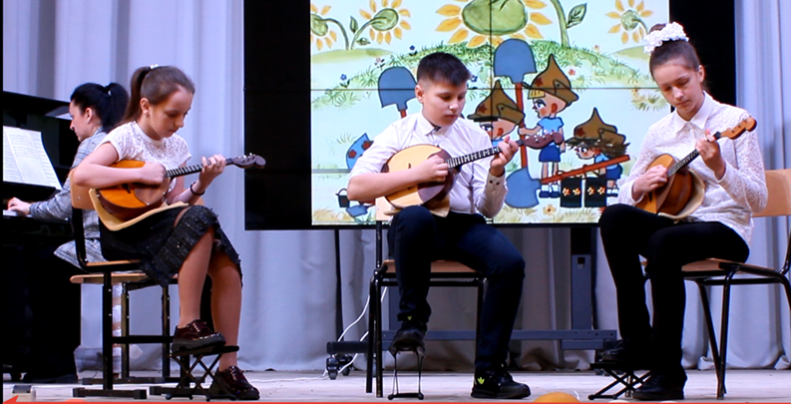
Участие в областном конкурсе, Диплом Дипломанта 1 степени (учащиеся 3 класса: Шеенкова Валя, Шмаков Игорь, Баландина Алиса)
За период работы, учащиеся моего класса участвовали в конкурсах различного уровня: Всероссийский конкурс «Звезды России» г. Липецк
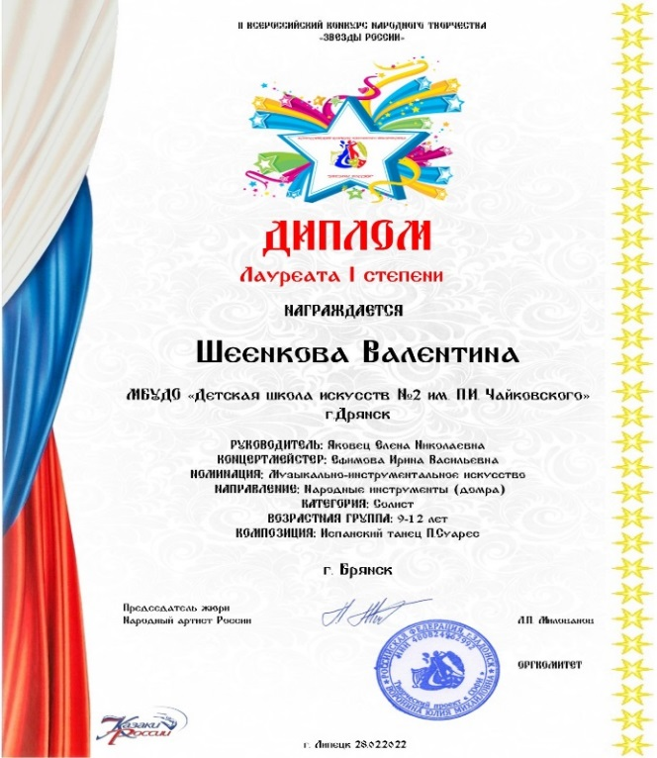
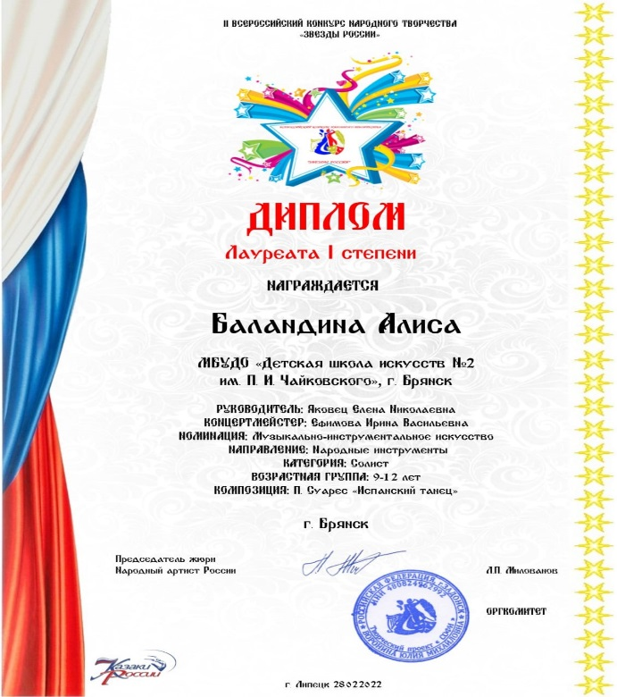
V,VI,VII Международные дистанционные конкурсы: «Весенняя капель», «Осенняя рапсодия», «Музыка кино 2020», «Музыка весны», «Зимняя фантазия», «Зимняя сказка», «Зимняя мозаика» г. Москва с 2019 по 2022 учебный год 73 дипломов лауреатов разных степеней и много других конкурсов и фестивалей.
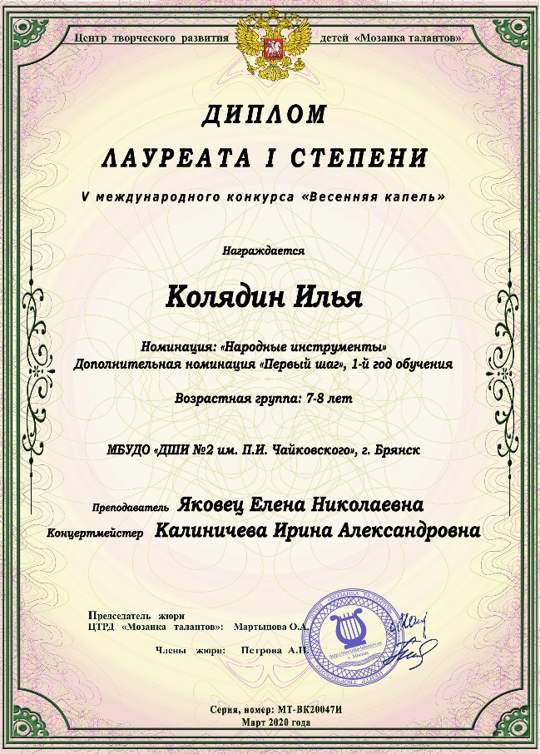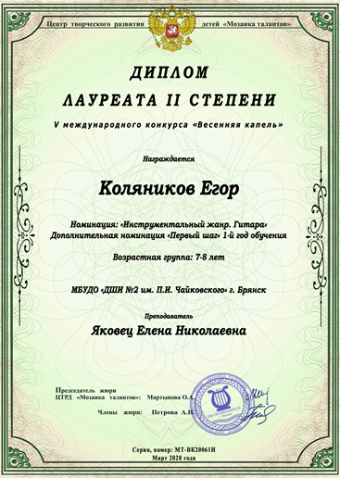
Международный конкурс народного творчества «Звонкие мелодии»
Международный конкурс фестиваль «Жар - Птица России»
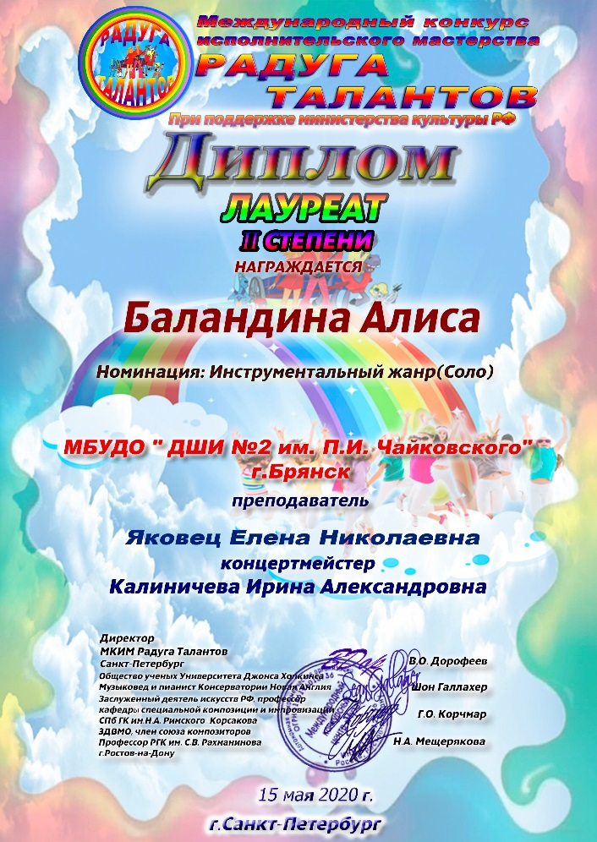
Международный конкурс исполнительского мастерства «Радуга талантов»
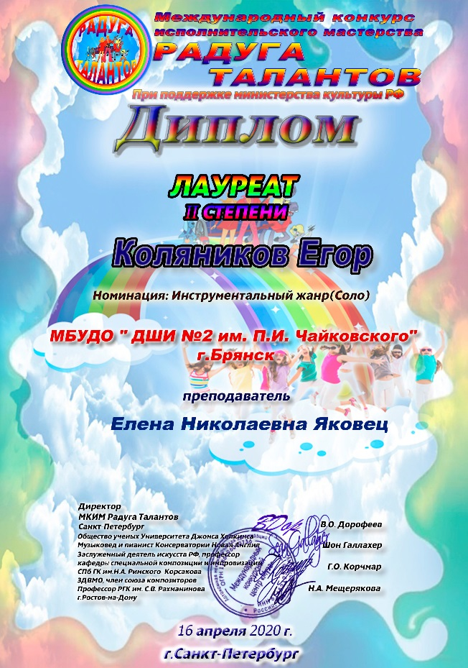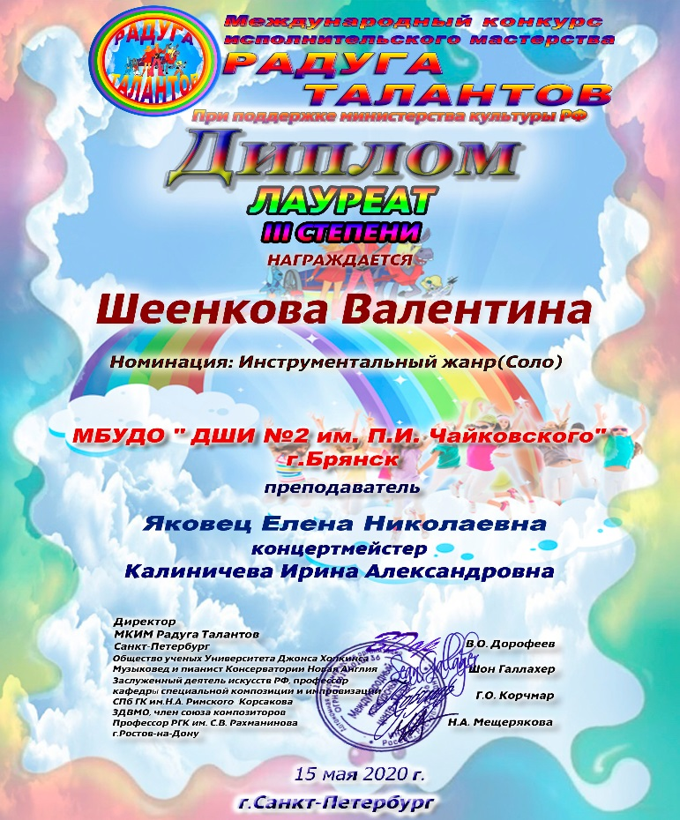

Открытые уроки являются одним из лучших способов мотивации учащихся.
Открытый урок 01.12.2020 года «Освоение основных навыков игры на домре на начальном этапе обучения».
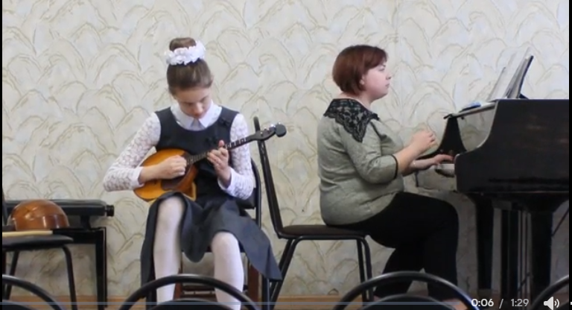
О. Моисеева «Друзья из Простоквашино» Баландина Алиса 2 класс.
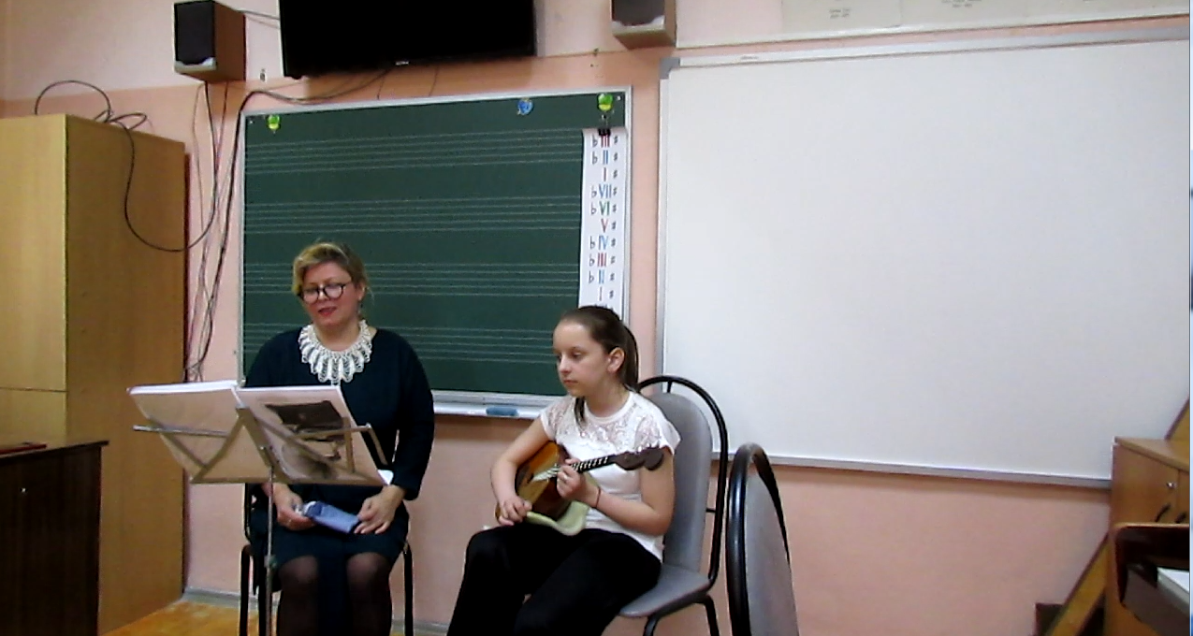
вывыОткрытый урок 06.05.2022года : «Раскрытие художественного образа в классе домра» . Шеенкова Валентина 3 класс.

«Человек, движимый мотивом достижения успеха, как правило, понимает причины собственных ошибок и неудач. Берет ответственность на себя.»
Мотивация учащихся к обучению требует, чтобы учителя прежде всего творчески подходили к деятельности учащихся, каждый раз пересматривая, переосмысливая методы работы систематических творческих подходов.
По мнению Адольфа Дистервега, «учитель деревенеет, каменеет, «опускается» без стремления к научной работе, потому что попадает под власть трех педагогических демонов: банальности, механичности, рутинности», «Интерес к учению появляется только тогда, когда есть вдохновение, рождающееся от успеха», так говорил В. А. Сухомлинский.
Способ, развивающий желание игры на инструменте.
Одним из условий свободного владения инструментом является постоянная практика. Развитие желания игры ученика на инструменте возможно следующими способами:
- Подбор на слух
- Домашние концерты
- Посещение концертов, выставок, музеев, библиотек и т.д.
Дети любят подбирать на слух свои любимые песни, поэтому задача преподавателей расширить репертуар учащихся своими любимыми песнями, нравящимися не только им, но и родственникам, мамам, папам и друзьям. Большинству ученикам нравится чувствовать себя настоящими музыкальными художниками, показывать свое мастерство публике, добиваться общественного призвания.
Маленькие домашние концерты, музыкальные спектакли к различным праздникам или дням рождениям всегда будут повышать самооценку, воспитывать силу воли и мотивировать к дальнейшей учебной деятельности.
Посещение концертов, выставок, музеев также мотивируют и настраивают учащегося на творческую работу.
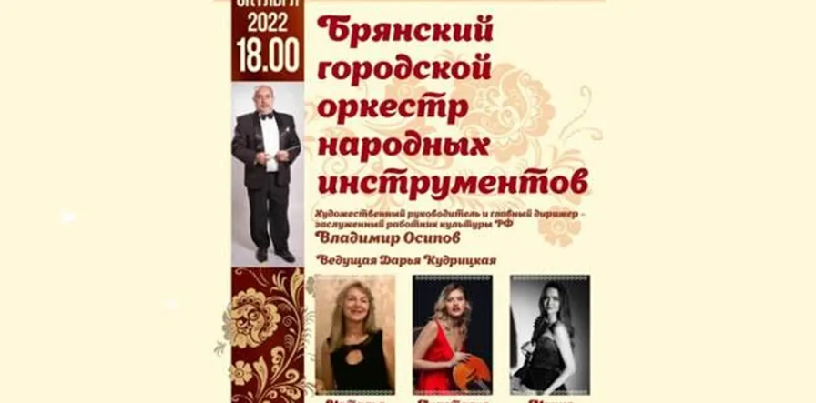

Посещение классом Брянского городского оркестра народных инструментов 01.10.2020г. в школе им. Т.П. Николаевой
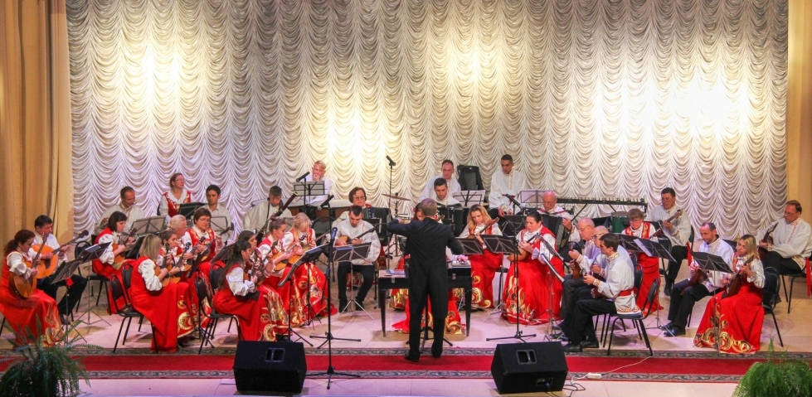
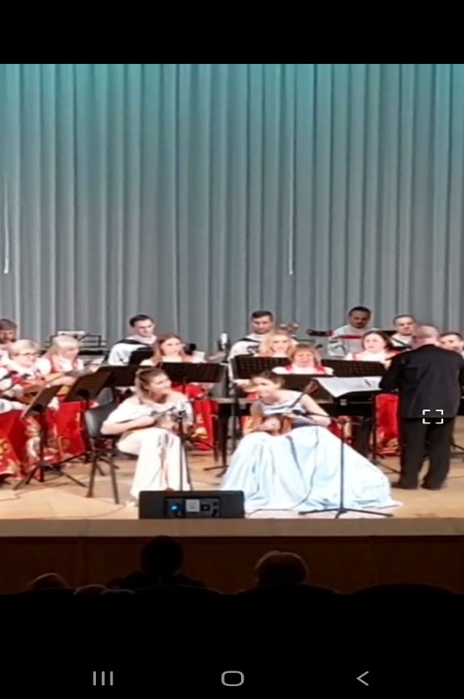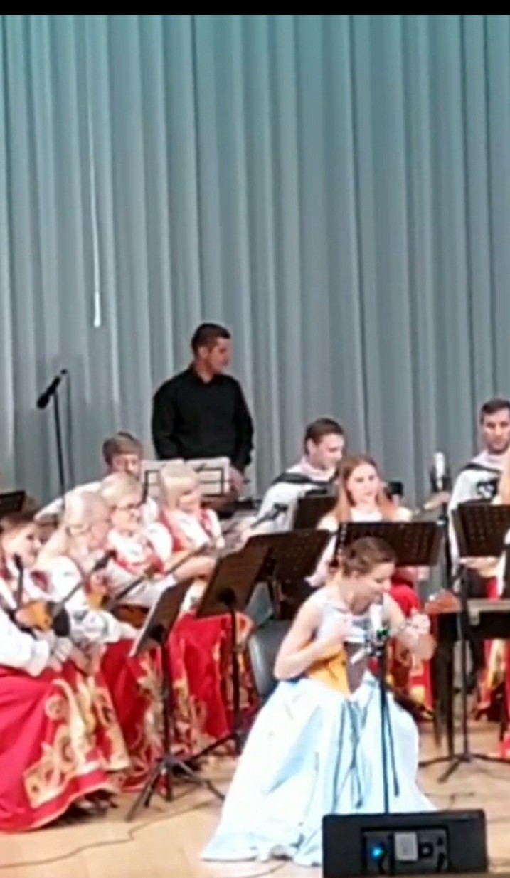

Выступление дуэта Анастасии Захаровой и Марии Кириковой.

IY. Заключение.
«Ребёнок – не робот, привязанный к книжкам,
Гулять и играть должен юный мальчишка,
Девчонка не хочет всегда сидеть дома, –
Такая проблема всем взрослым знакома!
Как всё же ребёнка заставить учиться,
За книжкой упорно весь вечер сидеть,
Не надо ребёнка ругать бесконечно.
Попробуйте лучше в нём волю развить,
С ним вместе вам надо учиться, конечно,
А главное – просто ребёнка любить.» (Быркова Г.А.)

Для создания учебной мотивации нужны следующие формы работы:
- Создание творческой благоприятной атмосферы в классе.
- Контроль со стороны родителей.
- Подбор правильного музыкального репертуара.
- Мотивация ансамблевой игры.
- Способы, способствующие мотивацию игры на музыкальном инструменте.
- Участие в концертной деятельности.
- Участие в конкурсах, открытых уроках.
- Духовное обогащение детей. Посещение городских концертов, выставок, музеев библиотек и другое.
В своей работе я использовала методы и приемы, способствующие положительной и устойчивой мотивации учебной деятельности учащихся.
Хочется подвести итог своей работы словами известного детского писателя, советского педагога - новатора Василия Александровича Сухомлинского:
«ВСЕ НАШИ ЗАМЫСЛЫ, ВСЕ ПОИСКИ И ПОСТРОЕНИЯ ПРЕВРАЩАЮТСЯ В ПРАХ, ЕСЛИ У УЧЕНИКА НЕТ ЖЕЛАНИЯ УЧИТЬСЯ».
Так давайте стараться, чтобы все наши усилия научить детей игре на музыкальных инструментах давали свои положительные результаты, развивали желание к занятиям, воспитывали трудолюбие и силу воли, повышали мотивацию обучения.

Используемая литература:
Мыльников Д. «Мотивации и проблемы в обучении» народное образование -2002 -№ 9
Чирков В.И. «Мотивация учебной деятельности» Ярославль ,1991 год
Рубинштейн С.Л. «Основы общей психологии» С –Петербург, 1993 год
Воронцов А.Б. Учебная деятельность М., 2014
Зимняя И.А. «Педагогическая психология» учебник для вузов М., 2009 г.
Азаров Ю. П. Радость учить и учиться / Ю. П. Азаров. — М.: «Политиздат». — 1989. — 234 с
Белкин А. С. Ситуация успеха. Как ее создать? / А. С. Белкин. — М.: «Просвещение». — 1991. — 188 с.
Ушинский К. Д. Избранные педагогические сочинения [Текст] / К. Д. Ушинский — М.: АПН, 1945. — 566 с
Ширинкина О. А. Формирование положительной мотивации к учебной деятельности у младших школьников // Начальная школа. — № 7. С. 44.

